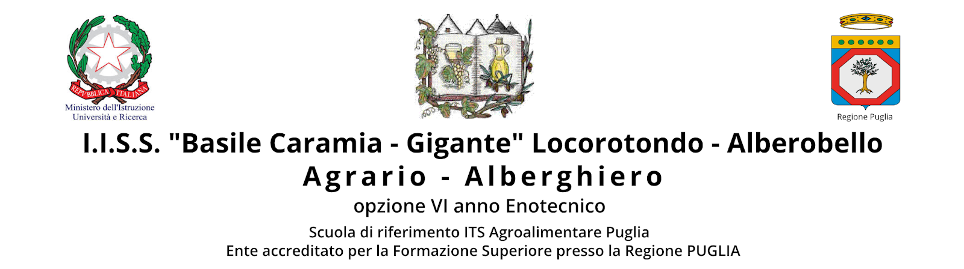 | Classe 2B Sede di Alberobello  Istruzione professionale  Indirizzo “Enogastronomia e Ospitalità Alberghiera”

Disciplina Geografia generale ed economica Asse culturale Storico sociale

Ore totali 33 ore settimanali 1

prof.ssa Netti Maria

Quadro sintetico delle Unità di Apprendimento e tempi
N.* | Titolo dell’Unità di apprendimento (UdA) | Periodo | N° ore
1 | IL MONDO E I CONTINENTI | Settembre - Ottobre | 5
2 | EUROPA | Novembre - Dicembre | 6
3 | ITALIA | Gennaio - Febbraio | 7
4 | AFRICA E ASIA | Marzo - Aprile | 8
5 | AMERICA, OCEANIA E TERRE POLARI | Maggio - Giugno | 7

UdA 1 – IL MONDO E I CONTINENTI

COMPETENZE (*)  (chiave, generali e/o indirizzo) | ASSI CONCORRENTI (**) | ABILITÀ (***) | CONOSCENZE (***) | CONTENUTI DISCIPLINARI
G3 Riconoscere gli aspetti geografici, ecologici, territoriali, dell’ambiente naturale ed antropico, le connessioni con le strutture demografiche, economiche, sociali, culturali e le trasformazioni intervenute nel corso del tempo.  G4 Stabilire collegamenti tra le tradizioni culturali locali, nazionali ed internazionali, sia in una prospettiva interculturale sia ai fini della mobilità di studio e di lavoro.  G6 Riconoscere il valore e le potenzialità dei beni artistici e ambientali | C5  C8 | Riconoscere le origini storiche delle principali istituzioni politiche, economiche e religiose nel mondo attuale e le loro interconnessioni.  Essere in grado di partecipare costruttivamente alla vita sociale e lavorativa del proprio paese ed essere in grado di costruire un proprio progetto di vita.  Interpretare i fatti e gli accadimenti attraverso una lettura critica delle principali fonti di informazione. | Osservazione e descrizione degli elementi di unicità che contraddistinguono gli ambienti naturali distribuiti sulla sfera Terra.  Comprensione fenomeni atmosferici in relazione alla diversità di climi presenti sulla Terra | I climi della Terra  Gli ambienti naturali della Terra  Diverse visioni del mondo  I Patrimoni dell’Umanità  La tutela del paesaggio

UdA 2 – EUROPA

COMPETENZE (*)  (chiave, generali e/o indirizzo) | ASSI CONCORRENTI (**) | ABILITÀ (***) | CONOSCENZE (***) | CONTENUTI DISCIPLINARI
G3 Riconoscere gli aspetti geografici, ecologici, territoriali, dell’ambiente naturale ed antropico, le connessioni con le strutture demografiche, economiche, sociali, culturali e le trasformazioni intervenute nel corso del tempo.  G4 Stabilire collegamenti tra le tradizioni culturali locali, nazionali ed internazionali, sia in una prospettiva interculturale sia ai fini della mobilità di studio e di lavoro.  G6 Riconoscere il valore e le potenzialità dei beni artistici e ambientali | C5  C8 | Essere in grado di partecipare costruttivamente alla vita sociale e lavorativa del proprio paese ed essere in grado di costruire un proprio progetto di vita.  Interpretare i fatti e gli accadimenti attraverso una lettura critica delle principali fonti di informazione. | Conoscere i diversi ambienti naturali della Terra  Linguaggio cartografico  Leggere una carta geografica e misurare le distanze tra punti sulla superficie terrestre | La terra dove tramonta il sole  Caratteri fisici e climatici  Il futuro demografico dell’Europa  La geopolitica  Economia e lavoro  Il Mediterraneo

UdA 3 – ITALIA

COMPETENZE (*)  (chiave, generali e/o indirizzo) | ASSI CONCORRENTI (**) | ABILITÀ (***) | CONOSCENZE (***) | CONTENUTI DISCIPLINARI
G4 Stabilire collegamenti tra le tradizioni culturali locali, nazionali ed internazionali, sia in una prospettiva interculturale sia ai fini della mobilità di studio e di lavoro.  G6 Riconoscere il valore e le potenzialità dei beni artistici e ambientali | C5  C8 | Riconoscere le origini storiche delle principali istituzioni politiche, economiche e religiose nel mondo attuale e le loro interconnessioni.  Interpretare i fatti e gli accadimenti attraverso una lettura critica delle principali fonti di informazione. | Analizzare le dinamiche delle migrazioni all’interno del sistema mondo  Cause e motivazioni che determinano le migrazioni in determinati luoghi piuttosto che altri | Tanti climi diversi e caratteri fisici lungo la penisola italiana  Popolazione  Le minoranze linguistiche  Geopolitica e suddivisioni amministrative  I settori dell’economia italiana  Le infrastrutture  Il turismo in Italia

UdA 4 – AFRICA e ASIA

COMPETENZE (*)  (chiave, generali e/o indirizzo) | ASSI CONCORRENTI (**) | ABILITÀ (***) | CONOSCENZE (***) | CONTENUTI DISCIPLINARI
G3 Riconoscere gli aspetti geografici, ecologici, territoriali, dell’ambiente naturale ed antropico, le connessioni con le strutture demografiche, economiche, sociali, culturali e le trasformazioni intervenute nel corso del tempo.  G4 Stabilire collegamenti tra le tradizioni culturali locali, nazionali ed internazionali, sia in una prospettiva interculturale sia ai fini della mobilità di studio e di lavoro. | C5  C8 | Riconoscere le origini storiche delle principali istituzioni politiche, economiche e religiose nel mondo attuale e le loro interconnessioni.  Essere in grado di partecipare costruttivamente alla vita sociale e lavorativa del proprio paese ed essere in grado di costruire un proprio progetto di vita. | Interagire con l’ambiente naturale per comprenderne la complessità e il valore  Analizzare i processi di cambiamento del mondo contemporaneo.  Riconoscere gli aspetti fisico ambientali, socio-culturali, economici e geopolitici delle principali aree del mondo. | Climi e ambienti  Distribuzione disomogenea della popolazione e il mosaico etnico  La geopolitica  Economia e lavoro  Le nuove frontiere della tecnologia

UdA 5 – AMERICA, OCEANIA e TERRE POLARI

COMPETENZE (*)  (chiave, generali e/o indirizzo) | ASSI CONCORRENTI (**) | ABILITÀ (***) | CONOSCENZE (***) | CONTENUTI DISCIPLINARI
G3 Riconoscere gli aspetti geografici, ecologici, territoriali, dell’ambiente naturale ed antropico, le connessioni con le strutture demografiche, economiche, sociali, culturali e le trasformazioni intervenute nel corso del tempo.  G4 Stabilire collegamenti tra le tradizioni culturali locali, nazionali ed internazionali, sia in una prospettiva interculturale sia ai fini della mobilità di studio e di lavoro | C5  C8 | Essere in grado di partecipare costruttivamente alla vita sociale e lavorativa del proprio paese ed essere in grado di costruire un proprio progetto di vita.  Interpretare i fatti e gli accadimenti attraverso una lettura critica delle principali fonti di informazione. | Analizzare il rapporto esseri umani-ambiente attraverso le categorie spaziali e temporali.  Riconoscere le relazioni tra territori con le proprie caratteristiche naturali e attività umane.  Riconoscere l’importanza della sostenibilità territoriale, della salvaguardia degli ecosistemi e della biodiversità e dell’adeguamento dei comportamenti individuali all’ecosistema. | Caratteri fisici e climatici  La popolazione  Un mosaico di lingue  La geopolitica  Economia e lavoro  Il commercio equo e solidale  L’impronta coloniale nelle isole  Ecosistemi unici al mondo

